## 工具/原料

身份证、驾驶证以及行驶证

机动车交通事故责任强制保险凭证

机动车安全技术检验合格标志

符合环保要求的凭证

## 方法/步骤

一、确定车辆是否进入北京六环以内，如果要进入的话，你是需要办理的，不进入就可以不用办理的。如果自己都不清楚，那我还是劝你办理一张，如果没有，被摄像头抓拍的。

[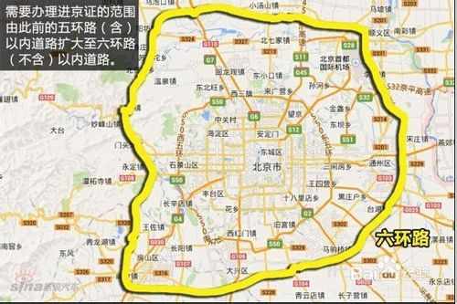](http://jingyan.baidu.com/album/fec4bce25b9f79f2618d8b80.html?picindex=1)

二、确定在什么地方，一般都在最入北京的第一个收费处。大概2公里左右就会有提示。你根据提示走就可以了。

[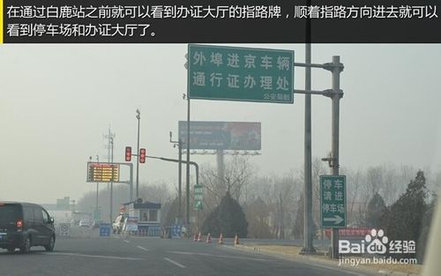](http://jingyan.baidu.com/album/fec4bce25b9f79f2618d8b80.html?picindex=2)步骤阅读

[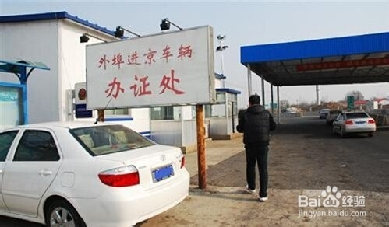](http://jingyan.baidu.com/album/fec4bce25b9f79f2618d8b80.html?picindex=3)

三、北京周边办理地点，如图所示：

[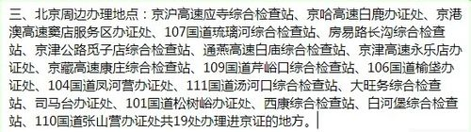](http://jingyan.baidu.com/album/fec4bce25b9f79f2618d8b80.html?picindex=4)

四、拿好所要的材料：

           1、身份证、驾驶证以及行驶证；

           2、机动车交通事故责任强制保险凭证；

           3、机动车安全技术检验合格标志；

           4、车辆符合环保要求的凭证

           （身份证的正面不展示了，）

[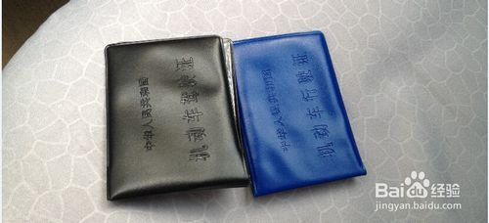](http://jingyan.baidu.com/album/fec4bce25b9f79f2618d8b80.html?picindex=5)

[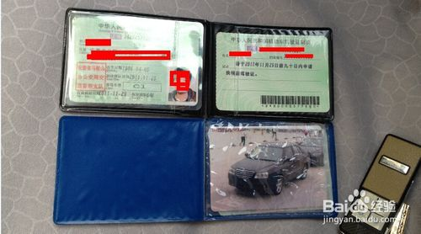](http://jingyan.baidu.com/album/fec4bce25b9f79f2618d8b80.html?picindex=6)

[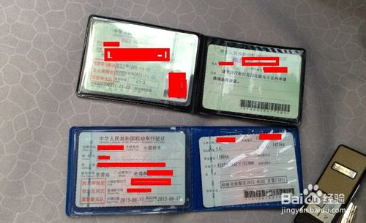](http://jingyan.baidu.com/album/fec4bce25b9f79f2618d8b80.html?picindex=7)

[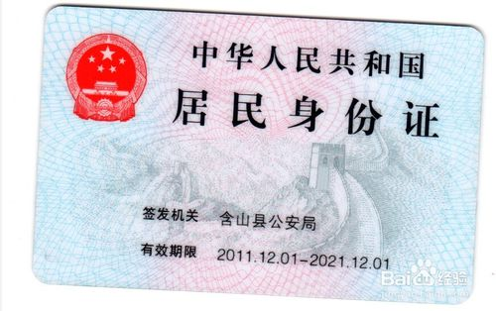](http://jingyan.baidu.com/album/fec4bce25b9f79f2618d8b80.html?picindex=8)

第五、说这么多，其实很简单，找到办理地点，无非花点时间排队而已，轮到时拿出准备好的材料，就可以了。

[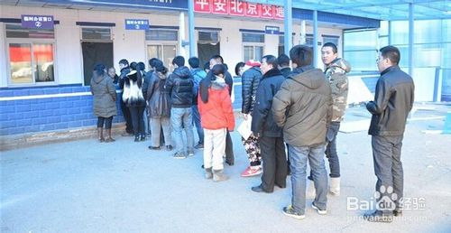](http://jingyan.baidu.com/album/fec4bce25b9f79f2618d8b80.html?picindex=9)

[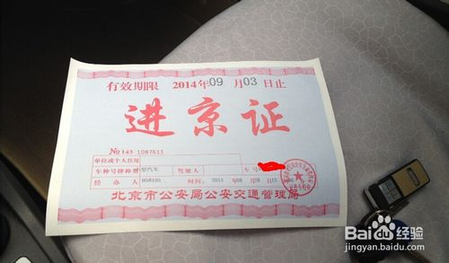](http://jingyan.baidu.com/album/fec4bce25b9f79f2618d8b80.html?picindex=10)

6

第六、办理成功后，把其放到驾驶室的右角中控台上，就可以继续行驶了。

[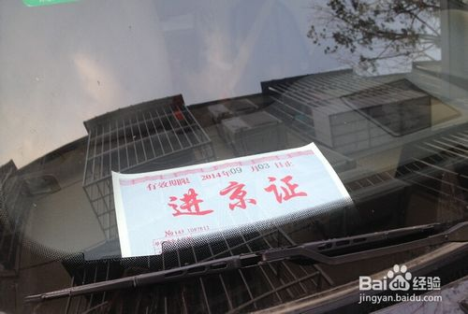](http://jingyan.baidu.com/album/fec4bce25b9f79f2618d8b80.html?picindex=11)